[](https://pixabay.com/en/music-musical-tree-song-sing-1781579/)**VELKOMMEN TIL KARRIEREDAGER VED   
MUSIKK, DANS, DRAMA!**

Er du glad i musikk? Liker du å spille og synge?   
Har du lyst til å utvikle dine musikalske evner i et   
inspirerende miljø? Da kan utdanningsprogrammet   
Musikk, dans, drama være noe for deg!

5..og 6.november har vi gleden av å tilby karrieredager, og her finner du en kort beskrivelse av hva en slik dag vil inneholde.

Hensikten med karrieredagene er å gi deg et innblikk i skolehverdagen hos oss. Mange av programfagene vil være nye for deg, og vi ønsker spesielt at du skal få vite mer om disse fagene denne dagen. Du får også bli litt kjent med elevene som går hos oss, og du vil få møte mange av lærerne.

Musikk, dans, drama holder til i nyfløya til høyre for hovedinngangen på Sortland videregående skole, i både 1. og 2.etasje. Du trenger ikke ta med deg noe spesielt, men det er lurt å ha med matpakke og/eller litt penger til å kjøpe lunsj i kantina.

Cirka program for karrieredagen kl 08.30-14.00 (ikke i rekkefølge):   
Velkommen og info om dagen v/avdelingsleder   
Stasjonsposter – innblikk i ulike programfag  
Kor sammen med 1.klasse   
Lunsj  
Bandworkshop m/elever og lærere   
Huskonsert med elever ved Musikk, dans, drama   
Info v/rådgivere, oppsummering av dagen, spørsmål osv.

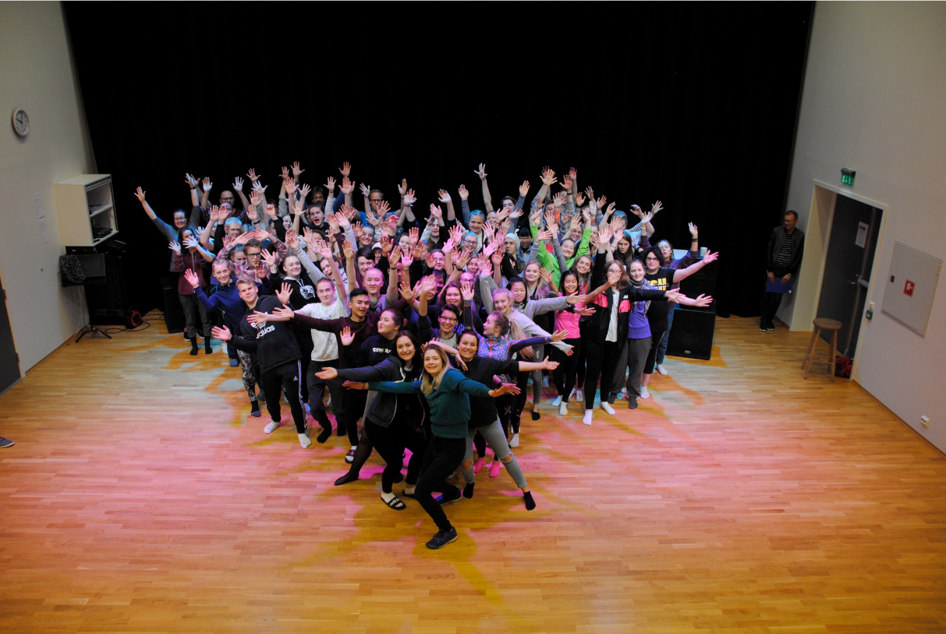Vi håper at dette vil være et nyttig tilbud for deg! Hvis du ønsker mer info om linja er det bare å ta kontakt med oss.   
  
**VELKOMMEN!**

Mvh  
Håkon Kristiansen, hakkri@vgs.nfk.no   
Musikk, dans, drama  
Sortland videregående skole tlf 75655572/ 99043053